светильники светодиодные стационарные, для наружного освещения, ТМ «FERON» серии: SP
модели: SP3732, SP3733
Инструкция по эксплуатации и технический паспорт
- Описание
Светильники встраиваются в брусчатку, тротуарную плитку, грунт. Применяются для подсветки дорожек, лестниц, газонов, объектов архитектуры и пр. Комплектуются светодиодной лампой MR16 рассчитанной на рабочее напряжение 220-240В/50Гц. При необходимости более яркого освещения, можно установить лампу с большим световым потоком
- Технические характеристики*
светильник | SP3732 | SP3733
Напряжение питания | 220-240В/50Гц
Потребляемая мощность (лампа в комплекте) | 7Вт
Цветовая температура лампы | 4000К
патрон | G5.3
Степень защиты от пыли и влаги | IP65
Рабочие значения температуры грунта | -20..+25°C
Климатическое исполнение | УХЛ
Класс защиты от поражения электрическим током | I
Материалы корпуса | Пластиковый стакан, корпус из алюминиевого сплава, литого под давлением и покрытого порошковой краской, внешнее кольцо из нержавеющей стали, оптический блок – каленое стекло
Габаритные размеры, мм | См. на упаковке
Установочный диаметр | Ø70мм | Ø70мм
*представленные в данном руководстве технические характеристики могут незначительно отличаться, производитель имеет право вносить изменения в конструкцию продукта без предварительного уведомления (см. на упаковке)
- Комплектация
- светодиодный светильник;
- светодиодная лампа;
- инструкция по эксплуатации;
- коробка упаковочная.
- Меры предосторожности
- Светильник работает в сети переменного тока с номинальным сетевым напряжением 220-240В, которое является опасным. Работу по установке и подключению светильника должны осуществлять лица, имеющие соответствующую квалификацию и необходимые допуски для осуществления данного вида работы.
- Не допускать превышение максимальной статической нагрузки на светильник – это может привезти к деформации корпуса и нарушению степени защиты оболочки корпуса.
- Светильник предназначен для монтажа в пешеходных или велосипедных зонах. Устанавливать светильник на проезжей части запрещено.
- Запрещена эксплуатация светильника с поврежденным питающим кабелем, поврежденным корпусом или оптическим блоком.
- Запрещена эксплуатация светильников в сетях не соответствующих требованиям ГОСТ Р 32144-2013.
- Светильники соответствуют классу защиты от поражения электрическим током I по ГОСТ Р МЭК 60598-1-2013. Эксплуатация светильника без подключения провода защитного заземления корпуса запрещена.
- При установке светильника обязательно соблюдение требований параграфа 5. «Монтаж и подключение» данного руководства по эксплуатации.
- Радиоактивные и ядовитые вещества в состав светильника не входят.
- Монтаж и подключение
- Достаньте светильник из упаковки, проведите внешний осмотр корпуса светильника, проверьте наличие всей необходимой комплектации.
- В предполагаемом месте установки светильника, подготовьте лунку для монтажа светильника. Размер лунки выбирается исходя из установочного размера пластикового стакана светильника (см. параграф 2 «технические характеристики»).
- Далее в месте установки светильника обязательно необходимо подготовить дренажную систему из гравия или щебня высотой не менее 20 см, как показано на рисунке:
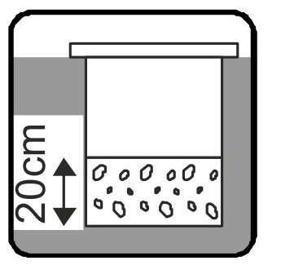
- Проверьте работоспособность дренажной системы. Для это заполните монтажную лунку водой и проверьте удалилась ли вода за 30 минут. Если этого не произошло, то увеличьте высоту дренажной системы, либо рассмотрите возможность монтажа водоотводящего трубопровода.
- К месту установки светильника выройте кабельный канал глубиной не менее 60 см.
- В кабельном канале проложить питающий кабель (питающий кабель должен содержать три провода: фазу, ноль, провод защитного заземления, питающий кабель должен быть обесточен, подключение питающего кабеля к сети должно осуществляться через автомат 10А и устройство защитного отключения, рассчитанное на дифференциальный ток 30мА). Питающий кабель необходимо прокладывать в защитной гофре для защиты от механических повреждений.
- Выкрутите винты, удерживающие внешнее стальное кольцо. Снимите стекло с надетым силиконовым уплотнителем и отсоедините пластиковый стакан. Уберите защитную бумажную прокладку и установите лампу в патрон.
- Установите стакан в лунку и выведите через него провода питания. Подключите коричневый провод светильника к фазе (L) питающей сети, синий провод светильника – к нейтрали (N) питающей сети, желто-зеленый провод светильника – к проводу защитного заземления:
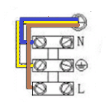

- Место присоединения проводов светильника к сетевым проводам питающего кабеля должно быть надежно защищено от попадания влаги. Длина шнура питания светильника 17см. Поэтому, есть возможность осуществления подключения к сети питания в герметичной распаячной коробке, которая будет находиться под светильником в кабельной канализации. Для обеспечения герметичности рекомендуется использовать монтажные коробки LD522 или LD523 тм «FERON». В случае недостаточной герметизации электрического соединения, возможно окисление электрического контакта и в результате возникновения искрения, короткого замыкания, перегрева контакта и выхода из строя электронных компонентов светильника. Степень защиты монтажной коробки или кабельного соединителя, используемых для герметизации электрических контактов должно быть не ниже IP67.
- Установите светильник в подготовленное монтажное отверстие. При установке светильника очень важно соблюсти горизонтальность установки. В случае если светильник устанавливается в мягкий грунт, то для предотвращения смещения светильника со своей оси рекомендуется забетонировать место установки по кругу монтажного стакана на расстоянии 15-30 см.
- Убедитесь, что гайка 3 на гермовводе светильника плотно затянута (см. рисунок ниже). Установите светильник в пластиковый стакан. Закрепите светильник в пластиковом стакане при помощи винтов 2. Установите в пазы светильника защитное стекло с надетым уплотнителем. Закройте светильник внешним стальным кольцом и закрепите его винтами 1. При установке внешнего защитного кольца убедитесь, что кольцо равномерно прилегает к корпусу светильника и не остается зазоров по периметру светильника. Если кольцо неплотно или неравномерно прилегает к корпусу светильника, то степень защиты оболочки будет понижена, и есть возможность попадания влаги во внутрь корпуса, через зазор между кольцом и корпусом. В этом случае производитель не несет ответственности за нарушение герметичности оболочки корпуса.
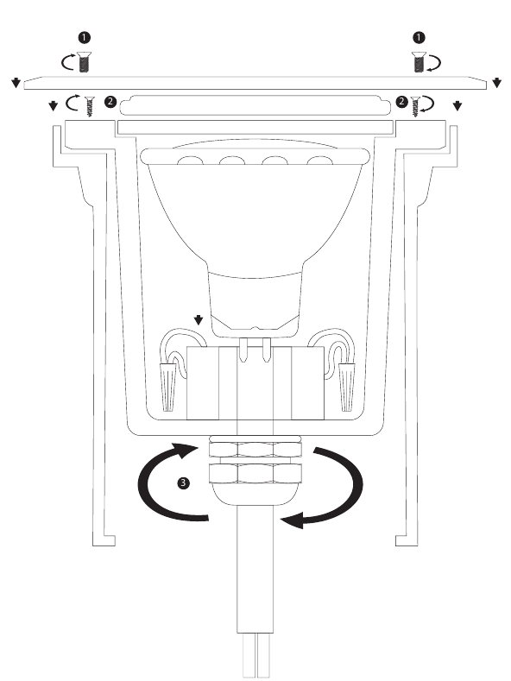
- При установке светильника определите глубину погружения светильника так, чтобы внешнее кольцо светильника не было утоплено в грунт и не выступало выше его уровня:
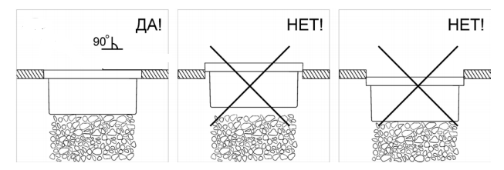
- Включите питание.
- Характерные неисправности и методы их устранения
Внешние проявления и дополнительные признаки неисправности | Вероятная причина | Метод устранения
При включении светильника лампа не зажигается | Отсутствует напряжение в питающей сети | Проверьте наличие напряжения питающей сети
При включении светильника и наличия напряжения в питающей сети лампа не зажигается | Неисправна лампа | Замените лампу на исправную.
 | Нарушена целостность электрических цепей в светильнике или кабельной канализации | При отключении светильника проверьте с помощью измерительного прибора целостность цепей
- Хранение
Светильники хранятся в картонных коробках в ящиках или на стеллажах в сухих отапливаемых помещениях.
- Транспортировка
Светильник в упаковке пригоден для транспортировки автомобильным, железнодорожным, морским или авиационным транспортом.
- Утилизация
Светильники не содержат в своем составе дорогостоящих или токсичных материалов и комплектующих деталей, требующих специальной утилизации. По истечении срока службы светильник необходимо разобрать на детали, рассортировать по видам материалов и утилизировать по правилам утилизации бытовых отходов.
- Сертификация
Продукция соответствует требованиям ТР ТС 004/2011 «О безопасности низковольтного оборудования», ТР ТС 020/2011 «Электромагнитная совместимость технических средств», ТР ЕАЭС 037/2016 «Об ограничении применения опасных веществ в изделиях электротехники и радиоэлектроники». Продукция изготовлена в соответствии с Директивами 2014/35/EU «Низковольтное оборудование», 2014/30/ЕU «Электромагнитная совместимость».
- Информация об изготовителе и дата производства
Сделано в Китае. Изготовитель: «NINGBO YUSING LIGHTING CO.,LTD» Китай, No.1199,MINGGUANG RD.JIANGSHAN TOWN,NINGBO,CHINA / Нинбо Юсинг Лайтинг, Ко., № 1199, Минггуан Роуд, Цзяншань Таун, Нинбо, Китай. Официальный представитель в РФ / Импортер: ООО «СИЛА СВЕТА» Россия, 117405, г. Москва, ул. Дорожная, д. 48, тел. +7(499)394-69-26.
Информация об изготовителе нанесена на индивидуальную упаковку. Дата изготовления нанесена на корпус светильника в формате ММ.ГГГГ, где ММ – месяц изготовления, ГГГГ – год изготовления.
- Гарантийные обязательства
- Гарантийный срок на товар составляет 1 год (12 месяцев) со дня продажи. Гарантия предоставляется на качество сборки светильника и работоспособность светодиодного модуля и электронных компонентов.
- Гарантийные обязательства осуществляются на месте продажи товара, Поставщик не производит гарантийное обслуживание розничных потребителей в обход непосредственного продавца товара.
- Началом гарантийного срока считается дата продажи товара, которая устанавливается на основании документов (или копий документов) удостоверяющих факт продажи, либо заполненного гарантийного талона (с указанием даты продажи, наименования изделия, даты окончания гарантии, подписи продавца, печати магазина).
- В случае отсутствия возможности точного установления даты продажи, гарантийный срок отсчитывается от даты производства товара, которая нанесена на корпус товара в виде надписи, гравировки или стикерованием.
- Если от даты производства товара, возвращаемого на склад поставщика прошло более двух лет, то гарантийные обязательства НЕ выполняются без наличия заполненных продавцом документов, удостоверяющих факт продажи товара.
- Гарантийные обязательства не выполняются при наличии механических повреждений товара или нарушения правил эксплуатации, хранения или транспортировки.
- Срок службы изделия 5 лет.


